**1071-吃喝玩樂 溪湖一日遊**

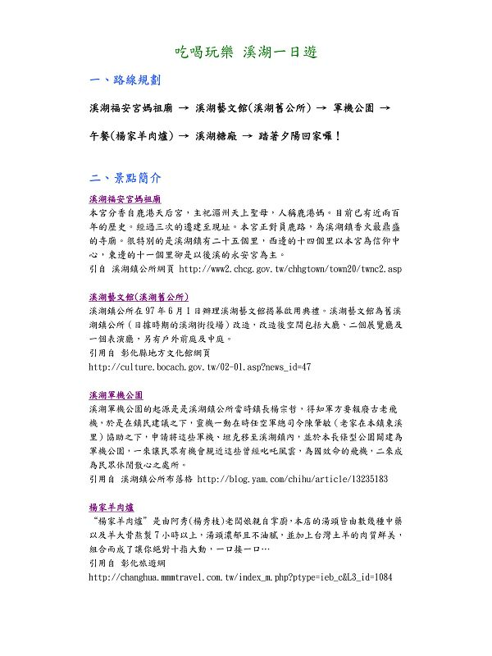  
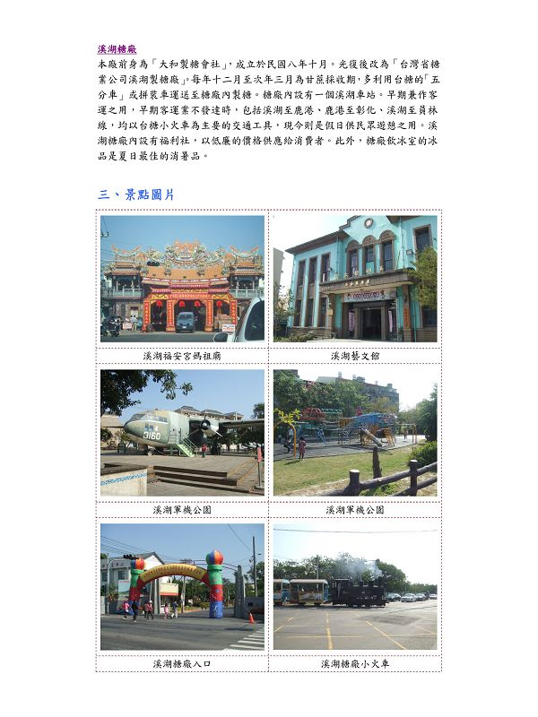  
  
[*本帖最後由 fdestea 於 2011-5-23 09:59 編輯*]

**附件**

**http://web.fdes.chc.edu.tw/field_trip/images/attachicons/pdf.gif**[**1071新水國小-吃喝玩樂 溪湖一日遊.pdf**](http://web.fdes.chc.edu.tw/field_trip/attachment.php?aid=74)(1.44 MB)

2011-1-18 14:25, 下載次數: 298